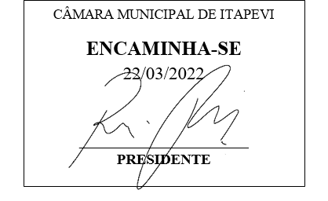**Indicação Nº 1259/2022**

**Súmula**: Indico ao Governo Municipal, na pessoa do Prefeito Igor Soares, a implantação de iluminação pública, em toda a extensão da na Estrada do Pau Brasil – Bairro: Chácaras Monte Serrat – CEP: 06685-355 – Itapevi – S.P.

**INDICO** à Mesa, após ouvido o Douto Plenário, na forma regimental vigente, seja oficiado ao Prefeito Municipal, Excelentíssimo Senhor Igor Soares, para que solicite ao Órgão Municipal competente, a implantação de iluminação pública, em toda a extensão da na Estrada do Pau Brasil – Bairro: Chácaras Monte Serrat – CEP: 06685-355 – Itapevi – S.P.

**JUSTIFICATIVA**

Senhor Presidente: -

Senhoras e Senhores Vereadores: -

Trata-se de um pedido dos moradores, para que seja implantada em toda a extensão da Estrada acima mencionada, a iluminação pública. Diante do exposto, elevo ao Executivo essa Indicação, com o intuito de o mais breve levarmos uma solução ao problema desses moradores. Sabemos que iluminação pública, está diretamente ligada à segurança, prevenindo a criminalidade no local e oportunizando melhores condições de trafegabilidade, tanto para os motoristas e principalmente aos pedestres. Diante do medo e do receio em transitar pela Estrada, eles solicitam com urgência pela iluminação.

Desde já agradeço, e conto com a compreensão de Vossa Senhoria.

Sala das Sessões Benvindo Moreira Nery, 18 de março de 2022.

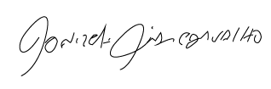

Donizetti Dias Carvalho

Vereador “Zetti da Adega”

**ANEXO Indicação Nº 1259/2022**

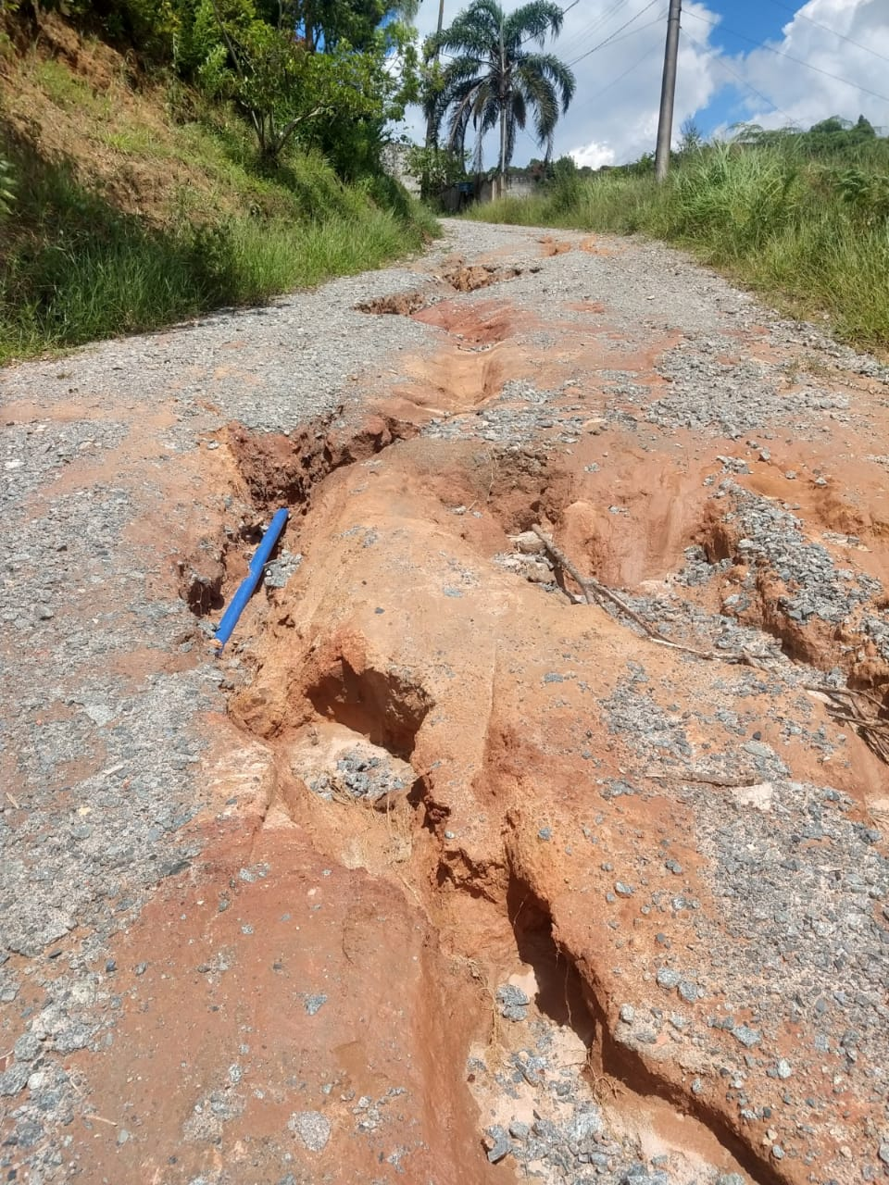

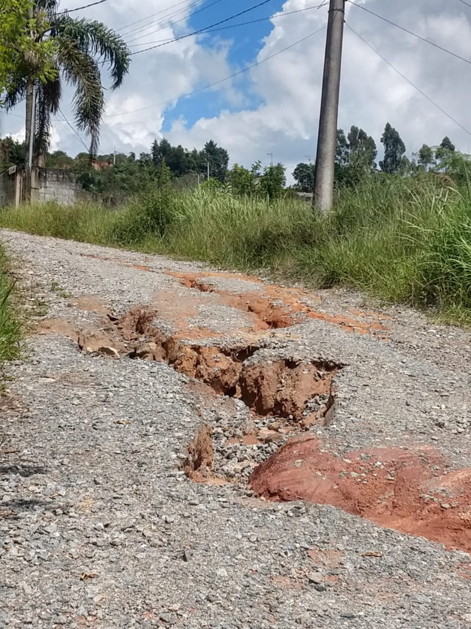

Donizetti Dias Carvalho

Vereador “Zetti da Adega”